# 第１節　がん

**１．がんについて**

**（１）疾病の特性**

○がん（悪性腫瘍）とは、正常な細胞の遺伝子に傷がついてできる異常な細胞のかたまりのなかで悪性のものをいいます。

○がん細胞は、健康な人で発生しても免疫が働いて死滅させますが、加齢等による免疫の低下等により、死滅させることが難しくなると、無秩序に増え続けて周囲の組織に広がり、他の臓器にも転移してその場所でも増えていきます。

【がんの予防・早期発見】

○がんの原因としては、喫煙（受動喫煙を含む）、食生活、運動等の生活習慣、ウイルスや細菌の感染等様々なものがあげられます。

○がんを早期発見し、適切な治療につなげるためには、科学的根拠に基づき有効性（がんによる死亡の減少）が確認されたがん検診を受診することが重要です。

【がんの医療】

　　○がん検診により、がんの可能性が疑われた場合や症状を認めた場合には、精密検査により、がんの種類や進行度を把握し、治療方針の決定等が行われます。

○がん治療には、手術療法、化学療法及び放射線療法等の単独治療又はこれらを組み合わせた集学的治療、各学会の診療ガイドラインに準ずる標準的治療等、がん患者の状態に応じた適切な治療があり、また、身体的及び精神心理的な苦痛等に対する緩和ケアも行われます。

　　○がん治療後は、治療の影響や病状の進行により、患者の嚥下や呼吸運動等の日常生活動作に障害を来すことがあることから、リハビリテーションが行われます。

　　○各種がん治療において、副作用の予防や軽減、口腔ケアも有効であり、患者のQOL（生活

の質）向上を図る上で、周術期における口腔機能の管理等歯科との連携も重要です。

**（２）医療機関に求められる役割**

【がんの予防・早期発見】

○がんに対する正しい知識やがんを予防するための規則正しい生活習慣等を学ぶ、がん教育の実施に協力すること

○国の指針（「がん予防重点健康教育及びがん検診実施のための指針」）に基づく検診を行い、その結果に応じた保健指導が可能であること

　　【がんの医療】

○患者の状態やがんの病態に応じて、手術療法、化学療法及び放射線療法等や、これらを組み合わせた集学的治療、各学会の診療ガイドラインに準ずる標準的治療及び緩和ケアが実施可能であること（外来化学療法が可能であること）

○相談支援体制を確保し、情報の収集・発信、患者・家族の交流の支援等を実施していること

○在宅療養支援機能を有している医療機関や訪問看護ステーション、介護、福祉サービス等と連携すること

**（３）がんの医療体制（イメージ）**

　　○がんに関する医療は、専門医療、外来・在宅医療と、症状に応じて、各医療機関等が連携しながら行っています。

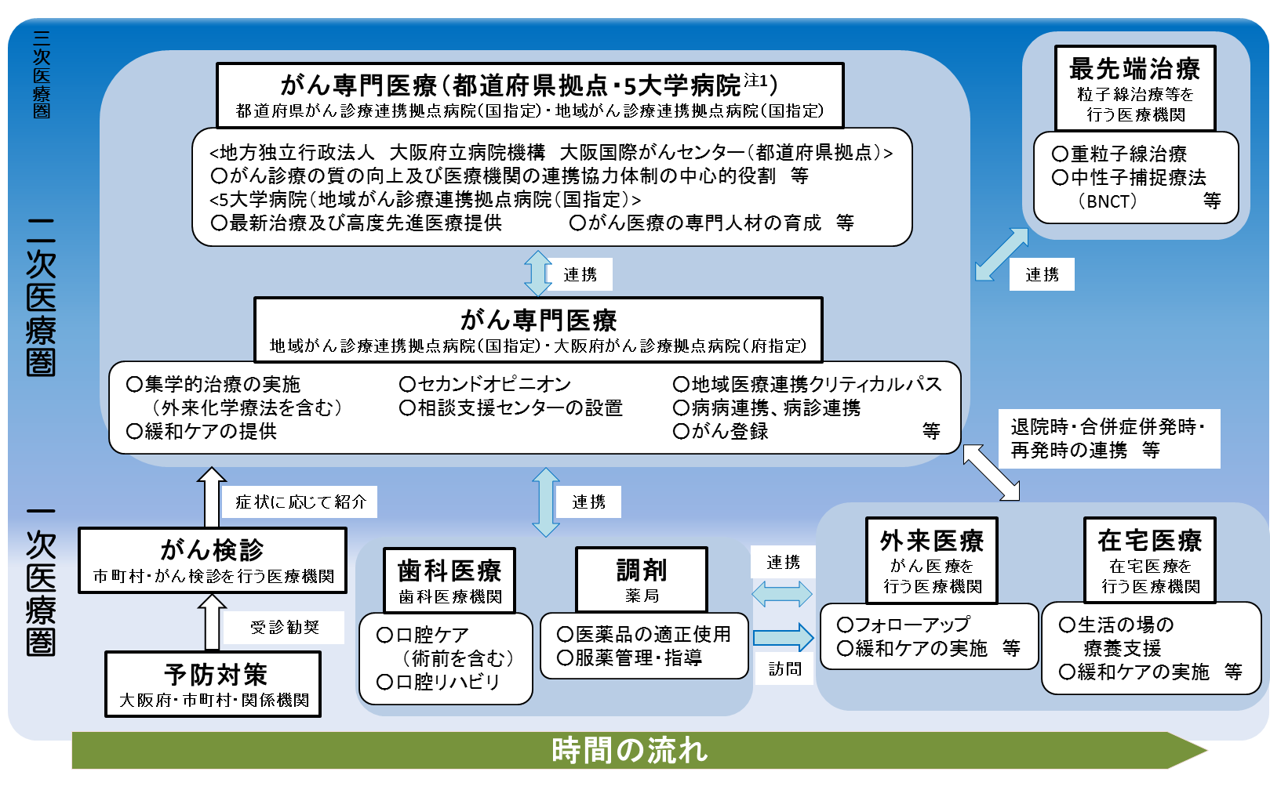

注1　5大学病院：大阪大学医学部附属病院、大阪医科大学附属病院、学校法人 関西医科大学 関西医科大学総合医療センター、学校法人近畿大学 近畿大学医学部附属病院、大阪市立大学医学部附属病院

**２．がんの医療の現状と課題**

**◆大阪府のがんの年齢調整死亡率は減少していますが、依然全国平均を上回っています。**

**◆がん予防・早期発見に向けた取組とあわせて、がん診療拠点病院の機能強化、各医療機関の役割に基づく連携の充実を図る必要があります。**

**（１）がん患者について**

【がんの年齢調整り患率】

　　○大阪府における大腸がん、肺がん、乳がん、子宮頸がんのり患率は、図表6-1-1のとおり、横ばい、もしくは増加傾向にあります（詳細は第3期大阪府がん対策推進計画に記載）。

図表6-1-1　人口10万対の年齢調整り患率（上皮内がんを除く）

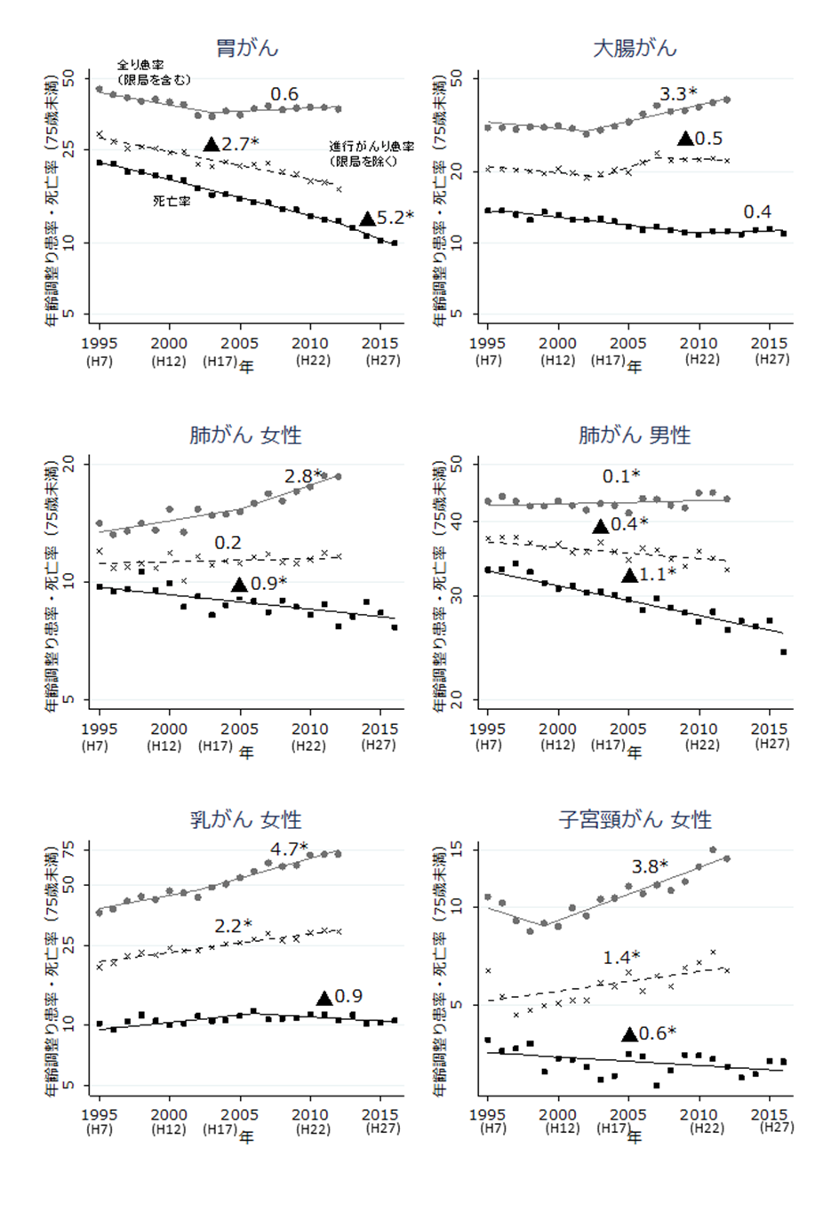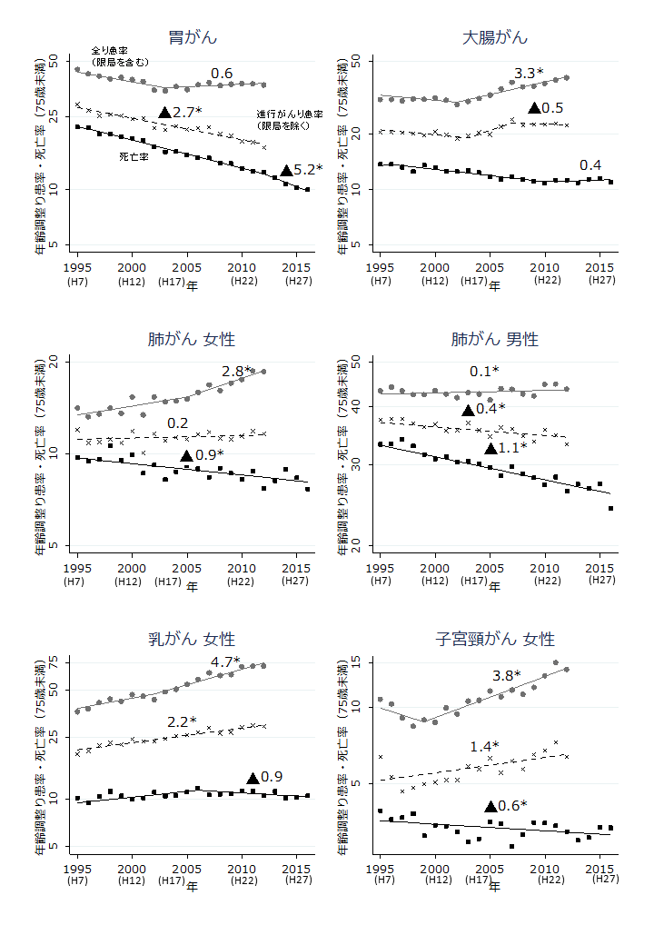

灰色実線：り患率（上皮内除く）、 黒破線：進行がんり患率、黒実線：死亡率

図中の数値は年平均変化率（％）, *はp<0.05で統計的有意な変化を表す

出典　大阪府「大阪府におけるがん登録」、厚生労働省「人口動態統計」

【がんの生存率】

○大阪府におけるがんの5年相対生存率注1は、多くの部位で向上しています。

注1　相対生存率：患者と同じ性・年齢・出生年の日本人が示す期待生存確率を推計し、この値を基準に患者の生存確率を比（パーセント）で表現したものです。例えば5年相対生存率が70%であれば、一般の日本人より5年後の生存確率が30%低いことを意味します。

図表6-1-2　がんの部位別5年相対生存率

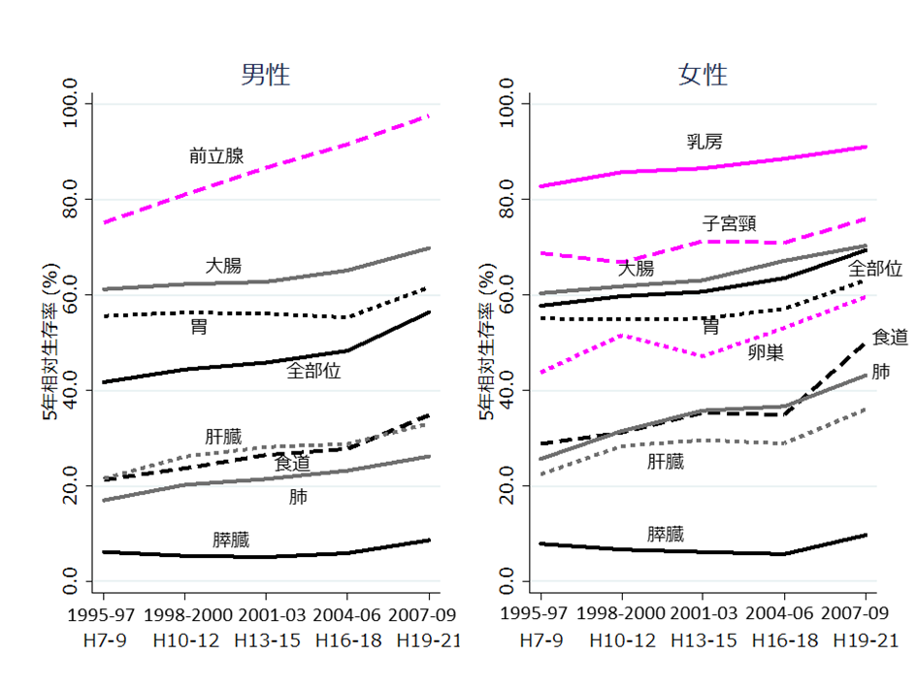

出典　大阪府

「大阪府におけるがん登録」

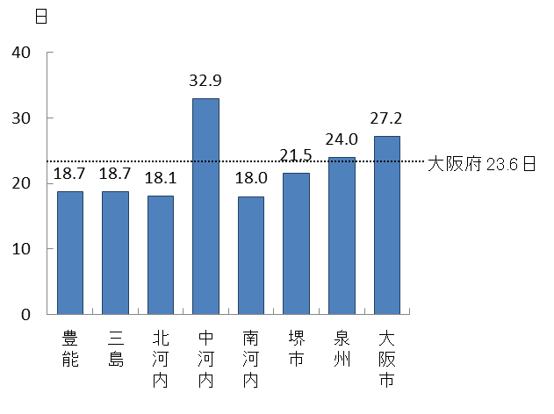【平均在院日数】

図表6-1-3　退院患者平均在院日数（平成26年）

○大阪府におけるがんの平均在院日数（23.6日）は全国（19.8日）と比較して長く、二次医療圏別では中河内二次医療圏が最も長くなっています。

出典　厚生労働省「患者調査」

【がんによる死亡の状況】

○府内では、平成28年のがんによる死亡者数は25,946人で全死亡者数（84,390人）の30.7％を占め、死因の第1位となっています（出典　厚生労働省「人口動態統計」）。

○がんの75歳未満年齢調整死亡率は減少傾向にあり、平成28年には、人口10万対81.4（全国76.1、大阪府6位）と低い水準となっています。しかし、年平均変化率は全国を上回り2.2％の減少（全国1.8％の減少）となっています。

○75歳未満年齢調整死亡率（人口10万対）を部位別にみると、肝がんを除いた全部位の死亡率減少は全国と大きな差はなく、府内において、死亡率が大きく減少しているのは、主に肝がんの減少が大きな要因であると考えられます。

図表6-1-5　人口10万対の部位別75歳未満年齢調整死亡率

図表6-1-4　75歳未満年齢調整死亡率

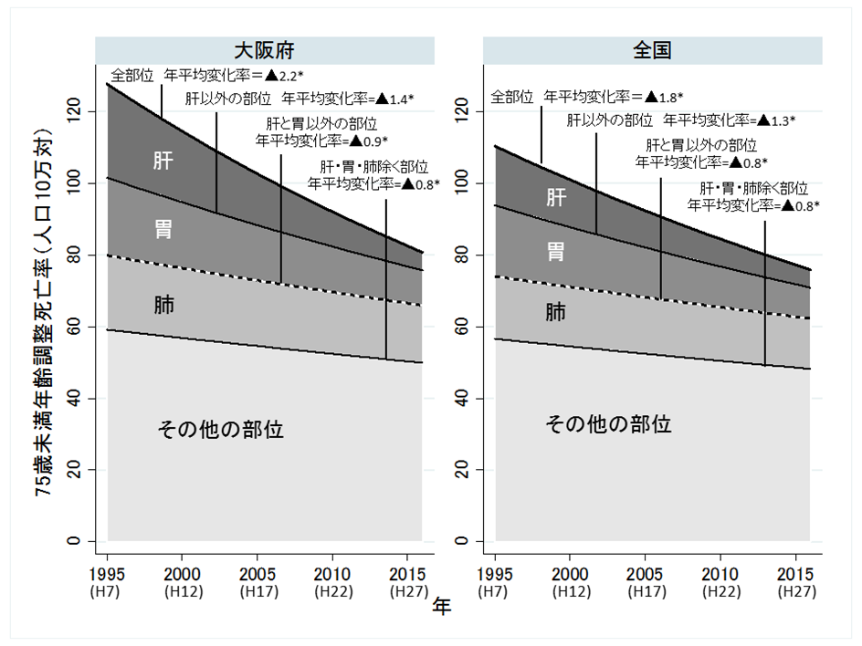

APC（Annual Percent Change）：年平均変化率

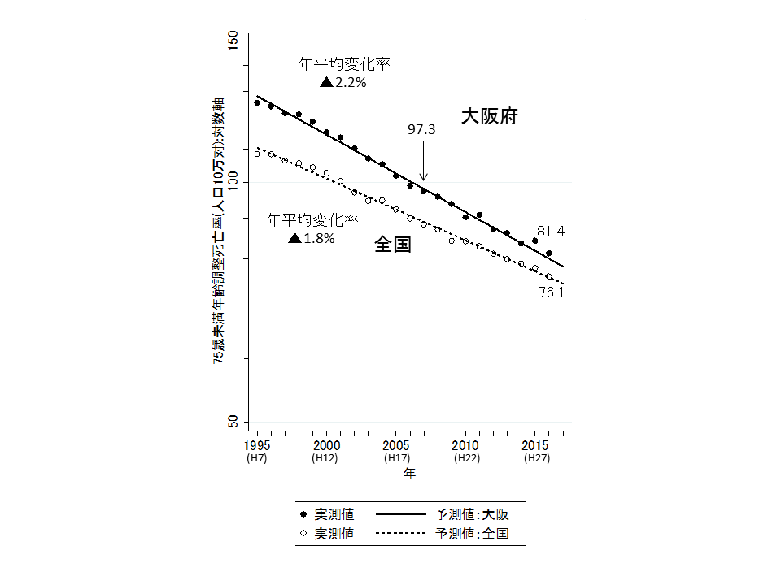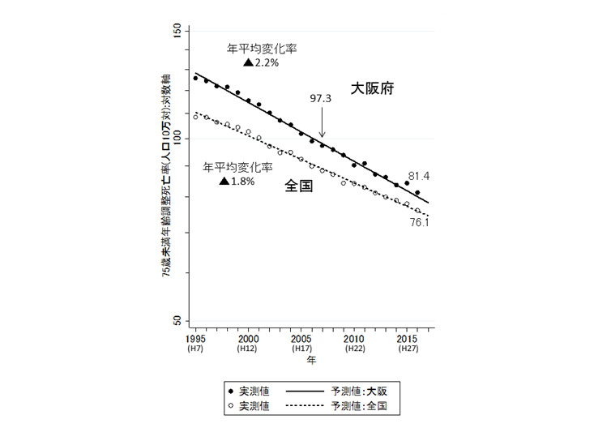

出典　厚生労働省「人口動態統計」

出典　厚生労働省「人口動態統計」

**（２）がんの医療提供体制**

○府内には、国指定のがん診療連携拠点病院が18施設、大阪府が指定している大阪府がん診療拠点病院が47施設あり、合計65施設となっています（平成29年４月１日現在）。

【主要がんの治療実施病院】

○府内のがん治療を行う病院276施設のうち、5大がん注1のいずれかのがん治療を行う病院は、手術可能な病院が203施設、化学療法可能な病院が231施設、放射線療法可能な病院が67施設あります。

【緩和ケア実施病院】

○府内の緩和ケアチームをもつ病院は83施設あります。

【がん治療にかかる病床】

○府内でがん治療を行う病院のうち、集中治療室を有する病院とその病床数は、61施設562床、高度治療室が58施設545床、緩和ケア病床が22施設435床となっています。

注1　5大がん：我が国に多いがん（肺がん、胃がん、大腸がん、肝がん及び乳がん）を、「5大がん」と表現しています。

図表6-1-7　人口10万人対の手術実施病院

（平成29年6月30日現在）

図表6-1-6　手術実施病院数

（平成29年6月30日現在）

図表6-1-6　手術実施病院数（平成29年6月30日現在）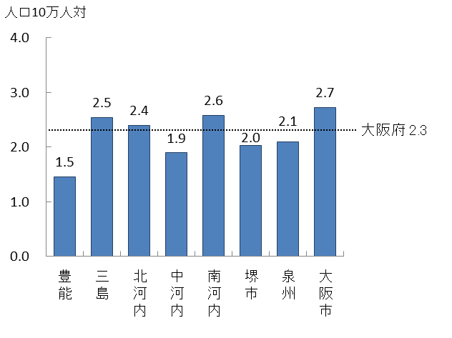

図表6-1-9　人口10万人対の化学療法実施病院

（平成29年6月30日現在）

図表6-1-8　化学療法実施病院数

（平成29年6月30日現在）

図表6-1-8　化学療法実施病院数（平成29年6月30日現在）　　 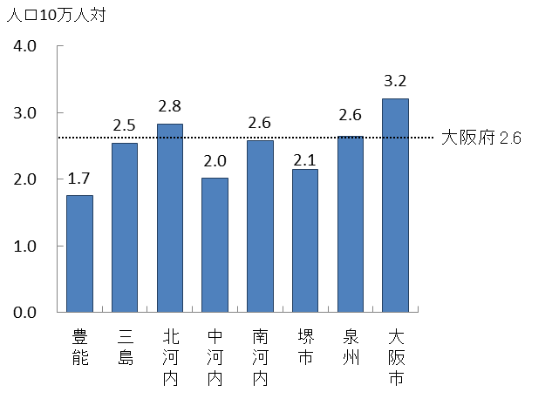

図表6-1-11　人口10万人対の放射線療法実施病院

（平成29年6月30日現在）

図表6-1-10　放射線療法実施病院数

（平成29年6月30日現在）

図表6-1-10　放射線療法実施病院数（平成29年6月30日現在） 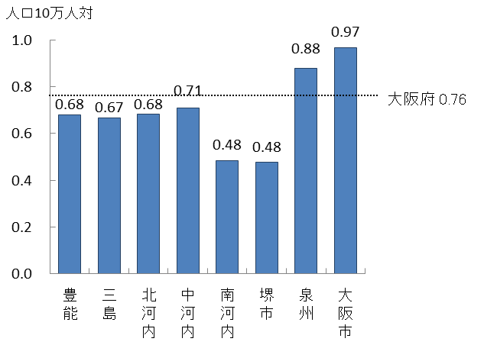

出典　大阪府「医療機関情報システム調査」

※「人口10万人対」算出に用いた人口は、大阪府総務部「大阪府の推計人口（平成26年10月1日現在）」

図表6-1-13　人口10万人対の緩和ケアチーム実施病院

（平成29年6月30日現在）

図表6-1-12　緩和ケアチーム実施病院

（平成29年6月30日現在）

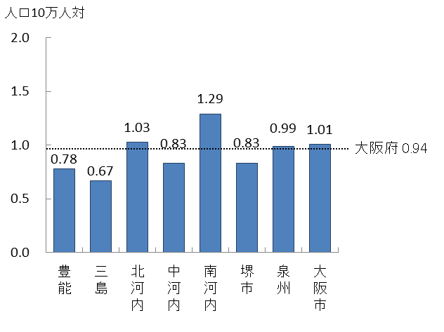

図表6-1-12　緩和ケアチーム実施病院（平成29年6月30日現在）

出典　大阪府「医療機関情報システム調査」

※「人口10万人対」算出に用いた人口は、大阪府総務部「大阪府の推計人口（平成26年10月1日現在）」

図表6-1-14　病院数と各病床数（平成29年6月30日現在）

図表6-1-14　病院数と各病床数（平成29年6月30日現在）

図表6-1-16　がん治療を行う病院の

人口10万人対の緩和ケア病床数

（平成29年6月30日現在）

図表6-1-15　がん治療を行う病院の

人口10万人対のICU・HCU病床数

（平成29年6月30日現在）

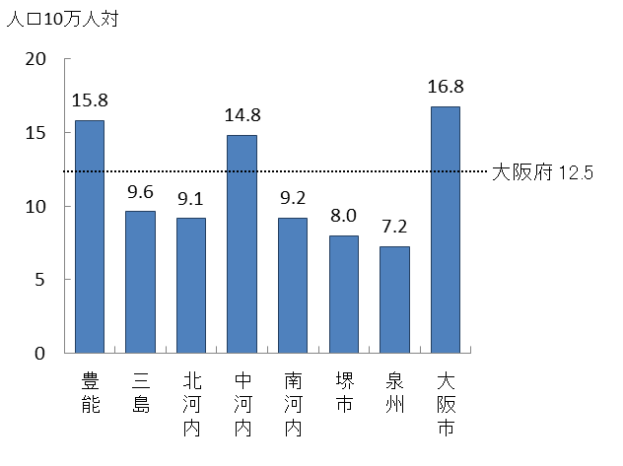　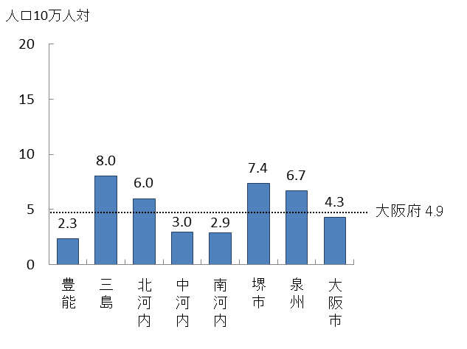

出典 大阪府「医療機関情報システム調査」

※「人口10万人対」算出に用いた人口は、大阪府総務部「大阪府の推計人口（平成26年10月1日現在）」

【最先端の治療施設】

○従来のがん治療よりも、副作用等の身体への負担が小さい重粒子線治療やホウ素中性子捕捉療法（BNCT）等の粒子線治療を行う最先端の医療施設として、大阪重粒子線センター（仮称）が平成30年に大阪国際がんセンターの隣接地に、関西BNCT医療センター（仮称）が平成30年に大阪医科大学内に開設される予定です。

**（３）がんの医療連携体制**

【地域医療連携室等】

○府内において、がん治療を行う病院276施設のうち、自院と他院・他施設との退院・転院調整等を担う地域医療連携室を設置している病院は261施設あります。

【地域連携クリティカルパス】

○府内において、人口10万人対の地域連携クリティカルパスに基づく診療計画作成等の実施件数は15.1となっており、二次医療圏別にみると豊能二次医療圏で高くなっています。

図表6-1-17　がん治療を行う病院のうち

地域医療連携室を設置している病院

（平成29年6月30日現在）

図表6-1-18　人口10万人対の地域連携クリティカルパスに

基づく診療計画作成等の実施件数

（平成27年度）

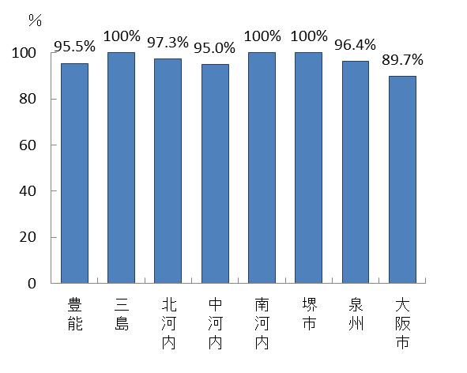　　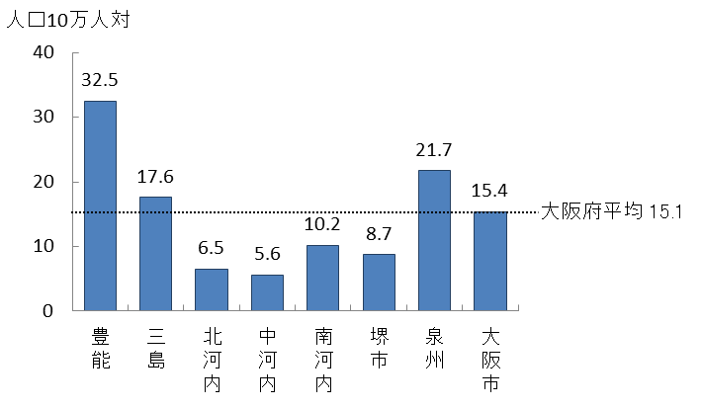

出典　大阪府「医療機関情報システム調査」

出典　厚生労働省「データブックDisk1」

**（４）患者の受療動向（2015年度　国保・後期高齢者レセプト）**

○がん患者の大阪府と他都道府県との流出入を見ると、外来では流入患者数は345,507人、流出患者数は153,124人となり、流入超過となっています。また、入院においても、流入患者数は50,438人、流出患者数は22,733人となり、流入超過となっています（出典　厚生労働省「データブックDisk1」）。

【外来患者の受療動向（二次医療圏別）】

○二次医療圏において、圏域外への患者流出割合は5％から30%程度となっており、圏域内の自己完結率は高くなっていますが、三島、北河内、中河内、堺市、泉州二次医療圏では、流出超過となっています。

図表6-1-20　圏域における外来患者の「流入－流出」

（件数）

図表6-1-19　外来患者の流出（割合）

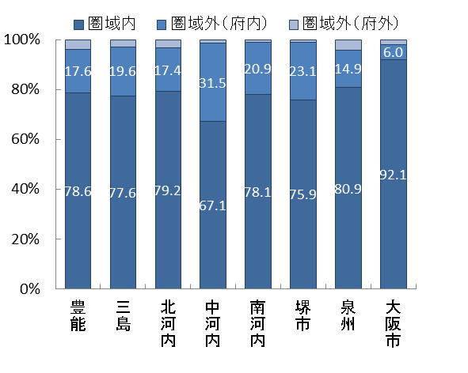　　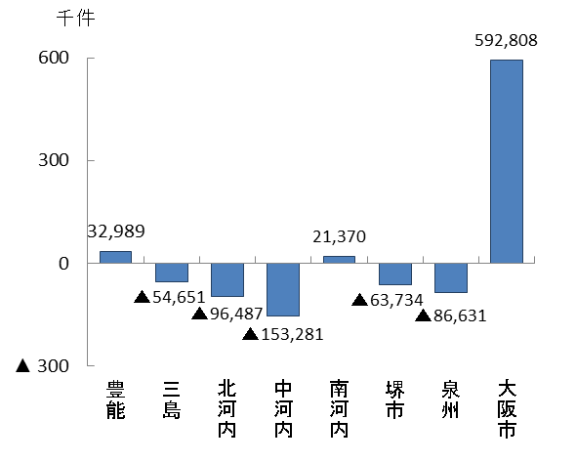

出典　厚生労働省「データブックDisk1」

【入院患者の受療動向（二次医療圏別）】

○二次医療圏において、圏域外への患者流出割合は10％から40%程度となっており、北河内、中河内、堺市、泉州二次医療圏では、流出超過となっています。

図表6-1-22　圏域における入院患者の「流入－流出」

（件数）

図表6-1-21　入院患者の流出（割合）

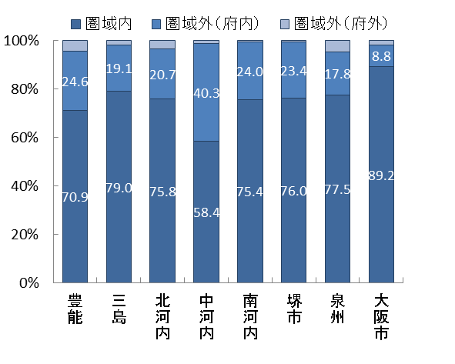　　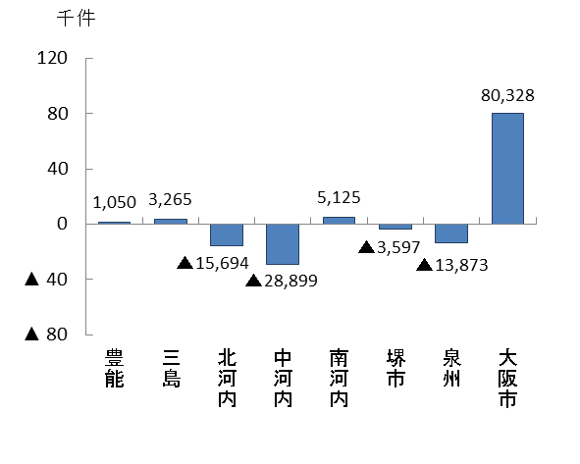

出典　厚生労働省「データブックDisk1」

**（５）医療機関への移動時間**

○府内では、自宅等からがんの治療を実施する医療機関までの移動時間は、概ね30分以内となっています。

図表6-1-23　医療機関への移動時間に関する人口カバー率

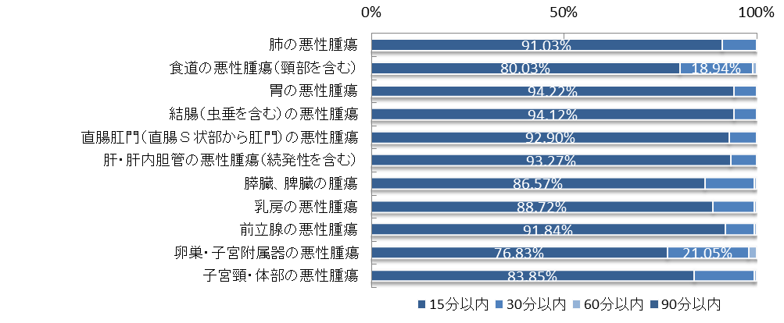

出典　厚生労働省「データブックDisk2」

tableau public公開資料（https://public.tableau.com/profile/kbishikawa#!/）

石川ベンジャミン光一（国立がんセンター）作成

**３．がんの医療の施策の方向**

**【目的（めざす方向）】**

**◆がんのり患率の減少**

**◆がんによる死亡率の減少**

**【目標】**

**◆第3期大阪府がん対策推進計画に基づく、科学的根拠に裏付けされたがん予防・がん検診の充実、患者本位のがん医療の充実**

**◆地域の実情に応じたがん医療体制の構築**

**（１）がんの予防・医療等の充実**

○生活習慣の改善やがん検診受診率の向上につながる取組を推進するとともに、がん診療拠点病院の機能強化や緩和ケアの推進を図る等、総合的にがん対策を進めます。

**【計画中間年（2020年度）までの取組】**

・市町村、学校、医療保険者、関係団体、民間企業等と連携し、禁煙、朝食や野菜摂取、栄養バランスの良い食生活、適正体重、身体活動量、適量飲酒等、がんの予防につながる生活習慣の改善に取組みます。

・市町村におけるがん検診受診率の向上を図るため、啓発資材の作成や研修等の技術支援を行います。

・府内のがん医療提供体制の均てん化を推進するため、大阪府がん診療連携協議会と連携して、がん診療拠点病院における、集学的治療、多職種によるチーム医療等、機能強化に取組みます。

・緩和ケアについてがん患者に対する普及啓発を図るとともに、質の高い緩和ケアの提供体制の確保、人材育成等に努めます。

・がん診療拠点病院のがん相談支援センターの機能強化を図るため、相談員向けスキルアップ研修会等を実施します。また、相談支援センターの周知と利用促進に努めます。

**【計画最終年（2023年度）までの取組】**

・中間年までに実施した事業の結果を踏まえ、今後のがんの予防・医療等の充実について引き続き協議していきます。

**（２）がんの医療機能の分化・連携の推進**

○がんの医療提供体制や医療連携の状況等を把握し、関係者間でめざすべき方向性の共有を図ることにより、地域の医療機関の自主的な取組を促進します。

**【計画中間年（2020年度）までの取組】**

・地域におけるがんの医療提供体制について、医療機関情報システムやDPCデータの分析等を行い、経年的な把握に努めます。

・二次医療圏ごとに設置している「大阪府保健医療協議会」において、上記で分析した結果に基づき、今後の地域の医療提供体制について協議し、関係者間でめざすべき方向性について認識を共有します。

・がん診療拠点病院等で構成する「大阪府がん診療連携協議会」や二次医療圏がん診療ネットワーク協議会と連携して、がん診療地域連携クリティカルパス、緩和ケア、在宅医療等、地域の実情に応じた連携体制の充実に努めます。

・重粒子線治療施設と大阪国際がんセンターで診療情報等を共有し、最適ながん治療が行えるよう連携を進めます。

**【計画最終年（2023年度）までの取組】**

・中間年までに実施した事業の結果を踏まえ、今後の地域の医療体制について引き続き協議していきます。

施策・指標マップ

施策・指標マップ

|  |  |  |  |  |  |  |  |
| --- | --- | --- | --- | --- | --- | --- | --- |
| 分類  B：目標  C：目的 | 指　標 | 対象年齢 | 現　状 | | 目標値 | | |
| 値 | 出典 | 2020年度  （中間年） | 2023年度  （最終年） | |
| B | 第3期大阪府がん対策推進計画での目標値 | － | 第3期大阪府がん対策推進計画で評価します | | | | |
| B | 各二次医療圏で設定した取組※ | － | 各二次医療圏の保健医療協議会等で評価します | | | | |
| C | がんによる年齢調整り患率（進行がん）  （10万対） | 75歳未満 | 149.8  （平成24年） | 大阪府  「がん登録」 | － | | 減少 |
| C | がんによる年齢調整死亡率（10万対） | 75歳未満 | 79.9  （平成29年  　　　　　推計値） | 大阪国際がんセンターがん対策センター「がんセンター  推計」 | － | | 約10％の減少 |

目標値一覧

※

※第９章「二次医療圏における医療体制」参照

がん診療拠点病院

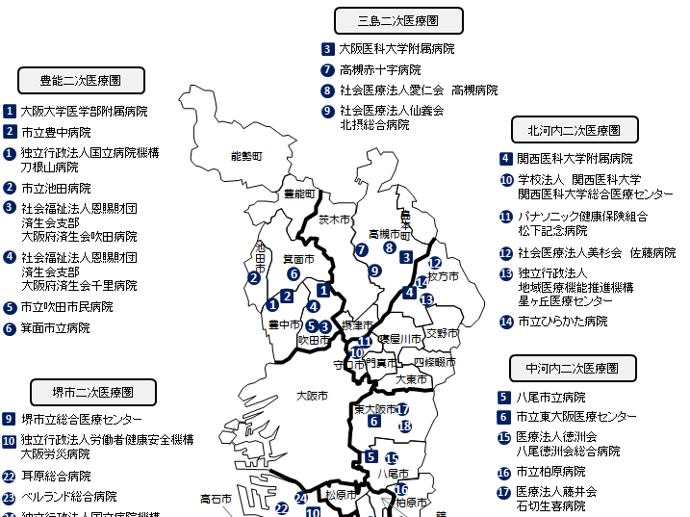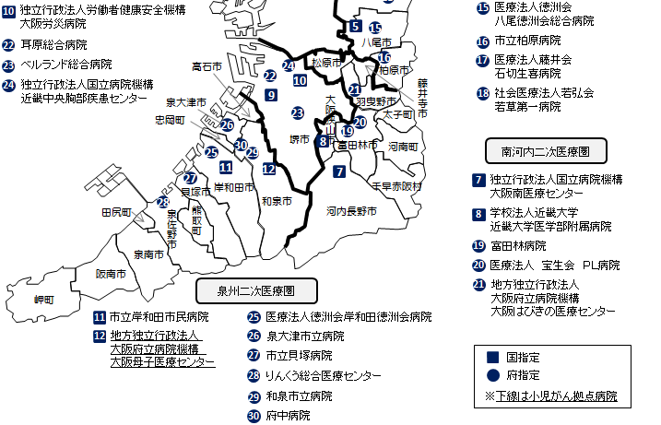

※大阪市二次医療圏については、次ページに掲載しています。

平成29年4月1日現在

大阪市二次医療圏

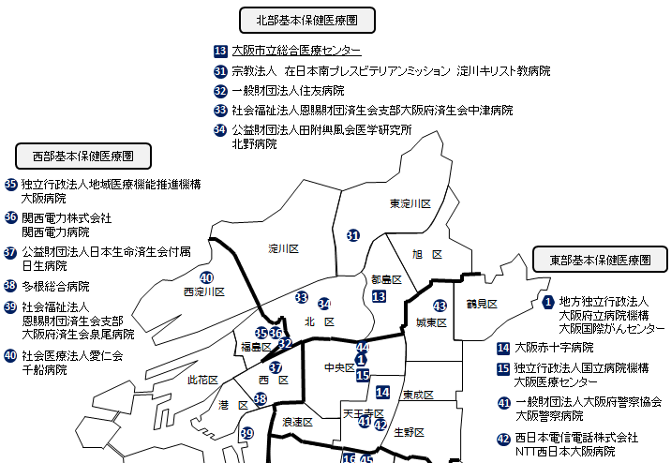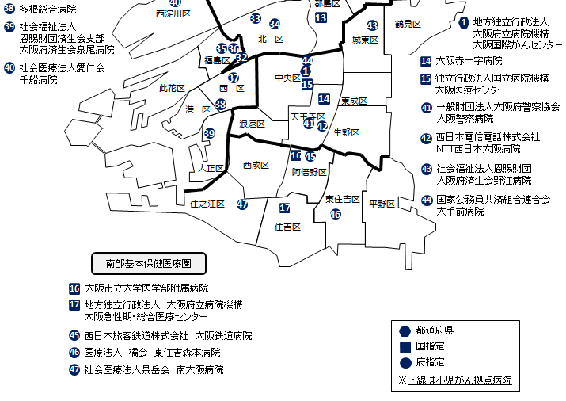

平成29年4月1日現在